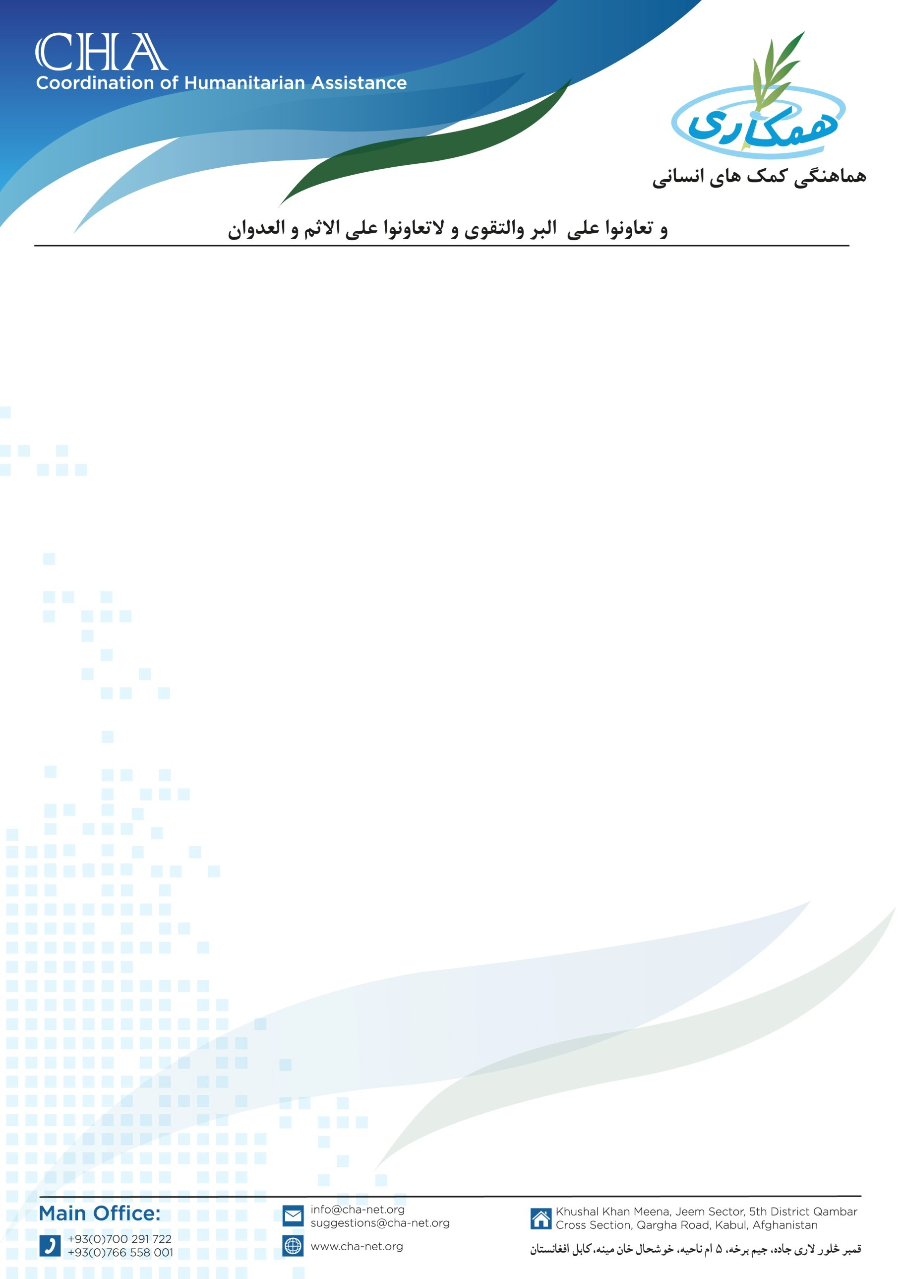

**اعلان به کرایه گیری وسایط نقلیه**

**مؤسسه هماهنگی کمک­های انسانی (CHA) جهت پیشبرد امورات روزمره پروژه­ اضطراری مصؤنیت غذایی خویش در ولسوالی­های (مرکز فراه، قلعه کاه، پشت رود، بالابوک، بکواه، پرچمن، لاش جوین وگلستان) ولایت فراه به تعداد 8 عراده موتر کرایی ( فولدر و لوکسل) را می­خواهد از طریق پروسۀ داوطلبی به کرایه گیرد. بناً شرکت­های محترم ترانسپورتی و لوجستیکی که تجربه کاری در این عرصه را داشته باشند و خواهان اشتراک در پروسۀ داوطلبی باشند می­توانند درخواستی­های خویش را به دفتر ساحوی CHA ولایت فراه آورده و شرطنامه را اخذ نمایند. تضمینات نقداً اخذ می­گردد.**

**نوت: در وقت اخذ شرطنامه موجودیت کاپی جواز شرکت، تاپه شرکت، معرفی خط نماینده و کاپی تذکره نماینده حتمی است.**

**تاریخ شروع توزیع شرطنامه و اخذ آفرها: 23/May/2024**

**تاریخ ختم توزیع شرطنامه و اخذ آفرها: 06/June/2024**

**تماس: 0787571020 - 0791620622 و 0792245455**

**آدرس: ولایت فراه، شهر فراه ، ناحیه هفتم سرک عمومی لوا، جنوب شفاخانه ولایتی‌، دفتر ساحوی CHA فراه**